※ 直航張家界 玩的輕鬆 省時省力 盡享尊榮 特別企劃 ※

直航張家界 省時省力 : 非市場直飛的長沙或武漢，節省搭車來回3天時間
張家界、天子山、天門山、天門洞、天空步道、天門狐仙大秀 深度一次暢遊

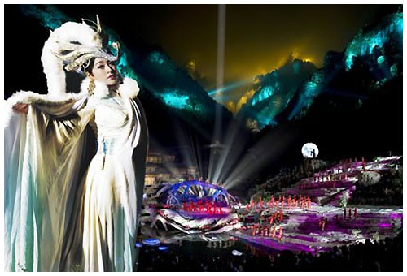
※精心安排※
˙欣賞世界上第一齣 以高山奇峰為舞臺的天門狐仙大秀
以山澗峽谷為表演舞臺的山水實景演出；目前世界唯一在山水實景中演出，並有完整故事情節的音樂劇。
天門山壯美瑰麗的奇峰險壑、峽谷裡的飛瀑流泉、空中的霧嵐飛煙、
山上的林木花草、皆成為該劇舞美效果的構成元素，
也成為該劇實現特殊藝術表現力，和巨大視覺衝擊力的獨特資源。

˙天門山景區 索道上、索道下、搭乘環保車 玩得深度 玩得輕鬆
天門山歷史文化積澱深厚，有“湘西第一神山”和“武陵之魂”之稱，
是張家界地區最早載入史冊的名山，也是張家界第二個國家森林公園。
˙天門洞 位於海拔1260多米的絕壁之上，門洞高131.5米，寬50餘米，南北對開於千尋素壁之上。
˙鬼谷棧道 棧道全長1600米，平均海拔為1400米。
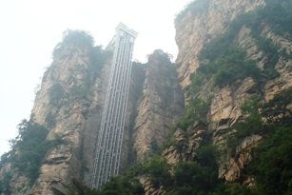
˙空中步道 全線都立于萬丈懸崖的中間，給人以與懸崖共起伏同屈伸的感覺。

˙氣勢磅礡的峰林之王天子山景區 搭乘纜車上、
百龍電梯下 讓您輕輕鬆鬆盡覽美景
擁有三項世界紀錄的【百龍電梯】是世界上最快的客運電梯、
世界上載重量最大、世界上最高的觀光電梯、也是世界最高暴露在戶外的電梯。
˙特別安排 賀龍公園、御筆峰、仙女散花
視野開闊，透視線長，層次分明，氣勢雄渾，千座山峰兀立雲霧中，峰巒層列，形態奇特，氣勢磅礡。
˙十里畫廊景區 贈送單趟小火車
˙張家界景區內 搭乘環保專車
˙特別安排 金鞭溪景區、水繞四門景區 、百丈峽景區
山清水秀，繁花似錦，百鳥爭鳴。境內景物造型奇特：若人，若神，若仙，似林，似禽，似獸的石英砂岩峰林在雲霧中時隱時現，變化萬千。
˙特別安排 湘西影視基地土家老院子、武陵源溪步街、張家界步行街、軍聲書院
- 特別安排 住宿張家界五星酒店 陽光大酒店一晚
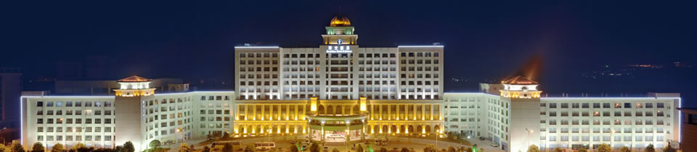
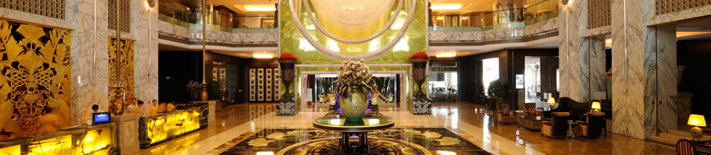
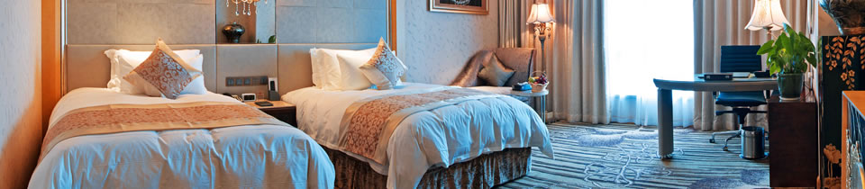

- 台北 ／ 張家界 張家界商業步行區
【張家界】 | 位於湖南西北部，屬武陵山脈腹地。為中國最重要的旅遊城市之一。張家界成為中國第一個國家森林公園，武陵源被列入國家第二批40處重點風景名勝區之內；被聯合國教科文組織列入《世界自然遺產名錄》。
【張家界商業  步行街】 | 集旅遊、購物、休閒、觀光等於一體的人民廣場商業步行街，總長200米。整體上呈船形，具有濃郁的民族風情。
早餐：X |  | 中餐：X | 晚餐：中式合菜
住宿：張家界 柏維風格酒店或緯地酒店或閩南酒店主樓或同級
- 張家界 天門山國家森林公園（含索道上、索道下）、天門洞、鬼谷棧道、
天空步道、天門狐仙豪華大秀
【天門山國家  森林公園  索道上  索道下】 | 世界上最長的高山客運索道，張家界位於武陵源以南，集「泰山之雄、華山之險、黃山之奇、桂林之秀」，給遊人留下清、香、綠、鮮、幽的印象；而俗話說「九寨溝看水，張家界看山」， 因旅遊而建、因旅遊而興的張家界市，更擁有令世人驚嘆的綺麗風光。此處特別安排，天門山歷史文化積澱深厚，有“湘西第一神山”和“武陵之魂”之稱，是張家界地區最早載入史冊的名山，也是張家界地區海拔最高的山是張家界第二個國家森林公園。西元263年，因山壁崩塌而使山體上部洞開一門，南北相通。  三國時吳王孫休以為吉祥，賜名“天門山”。
【天門洞】 | 於海拔1260多米的絕壁之上，洞高131.5米，寬50餘米，南北對開於千尋素壁之上。
【鬼谷棧道】 | 棧道全長1600米，平均海拔為1400米，起點是倚虹關，終點到小天門。與其他棧道不同的是，鬼谷棧道全線既不在懸崖之巔，也不在懸崖之側。
【天空步道】 | 全線都立于萬丈懸崖的中間，給人以與懸崖共起伏同屈伸的感覺。
【天門狐仙  山水豪華秀】 | 欣賞世界上唯一山水實景大秀《天門狐仙》，是世界上第一齣以高山奇峰為舞臺背景,以山澗峽谷舞臺的山水實景演出；也是目前世界唯一一齣在山水實景中演出並有完整故事情節的音樂劇。天門山壯美瑰麗的奇峰險壑、峽谷裡的飛瀑流泉、空中的霧嵐飛煙、山上的林木花草皆成為該劇舞美效果的構成元素，也成為該劇實現特殊藝術表現力和巨大視覺衝擊力的獨特資源。
早餐：酒店內 |  | 中餐：苗家風味 | 晚餐：中式合菜
住宿：武陵源 天子大酒店主樓或京溪酒店主樓或凱天國際酒店或同級
- 張家界 張家界國家森林公園、金鞭溪、水繞四門、十里畫廊（含單趟小火車）、
溪步街
【張家界國家  森林公園】 | 張家界國家森林公園以峰稱奇，以谷顯幽，以林見秀，三千座石峰拔地而坡，形態各異，峰林間峽谷幽深，溪流潺潺。春天山花爛漫，花香撲鼻；夏天涼風習習，最宜避暑；秋日紅葉遍山，山果掛枝；冬天銀裝素裹，滿山雪白。公園一年四季氣候宜人，景色各異，是人們理想的旅遊、度假、休閒目的地。
【金鞭溪】 | 因溪畔有一座金鞭岩而得名，並享有「世界上最美麗峽谷」的美稱。可看到罕見的龍蝦花等奇花異卉，金鞭溪曲折宛轉，隨山而流，兩岸峭壁千仞，沿途遊覽觀音送子、神鷹護鞭、花果山、水簾洞、文星岩、跳魚潭、並可鳥瞰金鞭溪畔群峰。
【水繞四門】 | 與龍尾溪、鴛鴦溪、索溪四條溪流交匯四道山門，景色秀麗的水繞四門，置身其中，但見「水在山間流，人似水中遊」，堪稱天下絕景。
【十里畫廊  單趟小火車】 | 長達十餘裏的山谷兩側，有著豐富的自然景觀，穿行其間如在畫中，溝旁黛峰屏列，山上的岩石形成了200來尊似人似物、似鳥似獸的石景造型，其中又以「孔雀開屏」、「採藥老人」、「壽星迎賓」、「猛虎嘯天」等最為生動；後將搭乘小火車沿著十里畫廊漫遊而下，其溪流流淌期間，兩岸景觀猶如國畫長廊，讓人流連忘返。
【溪步街】 | 位在武陵源景區於2012年5月新開幕的，集水上酒吧街、中華名產小吃街、湘西民俗購物精品街、休閒客棧、創意工坊等“五位一體”的複合型旅遊商業步行街。
早餐：酒店內 |  | 中餐：土家風味 | 晚餐：酒店中式餐
住宿：武陵源 天子大酒店主樓或京溪酒店主樓或凱天國際酒店或同級
- 張家界 天子山（纜車上）、賀龍公園、御筆峰、仙女散花、（百龍電梯下）
【天子山景區  纜車上】 | 視野開闊，透視線長，層次分明，氣勢雄渾；安排乘【纜車上】，千座山峰兀立雲霧中，峰巒層列，形態奇特，令人有氣勢磅礡之感。  ※因遊客多寡，為節省等待時間，有時電梯上、纜車下而作不同的安排。
【賀龍公園】 | 融合自然及人文景觀，建有中國近百年來設計及鑄造最大的一尊銅像—賀龍銅像。
【御筆峰】 | 是石英峰林地貌的典型代表，幾座細薄堅挺的山峰非常有型，形似幾隻倒插的毛筆。傳說是土家族起義領袖向大坤的親用御筆倒插於此。此景點多次被宣傳媒介作為宣傳圖片資料，多年影視屏幕的焦點景點，99年張家界首枚發行的郵票景點。有詩句寫到「視看西海雲霧中，御筆峰端指長空。奇峰異石觀景台，三山五嶽敗下風。」可以說御筆峰是張家界風景的代表，當仁不讓的成為十大絕景之首。
【仙女散花】 | 仙女獻花就在禦筆峰的斜對面，傳說土家族領袖向王天子兵敗後，跳入天子山的神堂灣，一位深愛向王天子的土家阿妹，翻山越嶺爬上天子山尋找向王天子，阿妹提著竹籃，一邊呼喚著向王天子、一邊遍撒鮮花，就這樣撒啊、撒啊的，阿妹被歲月凝固成石像，但她還是手執花籃，含情脈脈……！
【百龍  電梯下】 | 擁有三項世界紀錄的【百龍電梯】，是世界上最快的客運電梯、  世界上載重量最大、世界上最高的觀光電梯、  也是世界最高暴露在戶外的電梯。  ※因遊客多寡，為節省等待時間，有時電梯上、  纜車下而作不同的安排。
早餐：酒店內 |  | 中餐：竹筒風味 | 晚餐：中式合菜
住宿：武陵源 市區陽光酒店或同級
- 張家界 百丈峽景區、軍聲畫院、影視基地--老院子、晶彩武陵博覽館+3D秀
／ 台北
【百丈峽景區】 | 百丈峡位于索溪峪景區，相傳这是一个古戰場。據《慈利县志》载，索溪峪右得百丈峡，峡长三十公里。又相傳向王天子起義军與官兵在此先后博殺一百仗，依此又名百仗峡。
【軍聲畫院】 | 館裏展示著各種砂石畫，砂石畫集國畫構圖，西畫手法、溶版畫，雕刻及藝術盆景之精髓為一體，其圖面無不流溢著濃郁的自在神韻和湘西民族風情。
【影視基地  老院子】 | 老院子位於湖南省張家界市城區鷺鷥灣大橋東200米，始建於宋仁宗慶曆四年，重建於清雍正初年，為四合院天井封火牆式土家建築，現僅存房屋40餘間，建築面積4800平方米，只是原規模的八分之一，是大湘西遺存的土家民居活化石，堪稱大湘西千年書香名門。老院子既是田家人的生活場所，更是培養大湘西精英人才的地方。設在院內的“天門書院”、“白鹿武館”流芳百世，培育了無數湘西山地英才。
【晶彩武陵博  覽館+3D秀】 | 張家界晶彩武陵博覽園是中國首座以水晶文化為主題的博覽園，近以先進技術和設備為手段、展示水晶獨特魅力的博覽園區。
早餐：酒店內 |  | 中餐：野山菌宴 | 晚餐：機上
住宿：溫暖的家
【特別贈送】：袁家界+楊家界+土家風情園+袁家寨子 價值 NT$ 2800/人
※※本行程之各項內容及價格因季節、氣候等其他因素而有所變動，請依出發前說明會資料為主，不另行通知。
※※12歲以下小孩以不佔床作業，團費報價已包含65歲以上老年人優惠票，若有產生恕不退還。
※※以上優惠報價，需全程隨團，並團進團出，恕無法接受中途脫隊要求。

